Міністерство освіти і науки України

Національний університет «Львівська політехніка»



Звіт

про виконання лабораторної роботи №4

з дисципліни “Спеціалізовані мови програмування”

Розробка ASCII ART генератора для візуалізації 2D-фігур

Виконав:

студент групи РІ-21сп

Гусєв Б. С.

Прийняв :

Щербак С.С.

Львів 2024

Тема. Розробка ASCII ART генератора для візуалізації 2D-фігур

Мета. Створення Генератора ASCII-арту без використання зовнішніх бібліотек

Хід роботи

Завдання 1: Введення користувача

Створіть програму Python, яка отримує введення користувача щодо слова або фрази, яку вони хочуть перетворити в ASCII-арт.

Завдання 2: Набір символів

Визначте набір символів (наприклад, '@', '#', '\*', тощо), які будуть використовуватися для створення ASCII-арту. Ці символи будуть відображати різні відтінки.



Завдання 3: Розміри Art-у

Запитайте у користувача розміри (ширина і висота) ASCII-арту, який вони хочуть створити. Переконайтеся, що розміри в межах керованого діапазону



Завдання 4: Функція генерації Art-у

Напишіть функцію, яка генерує ASCII-арт на основі введення користувача, набору символів та розмірів. Використовуйте введення користувача, щоб визначити, які символи використовувати для кожної позиції в Art-у.



Завдання 5: Вирівнювання тексту

Реалізуйте опції вирівнювання тексту (ліво, центр, право), щоб користувачі могли вибирати, як їх ASCII-арт розміщується на екрані.

Завдання 6: Відображення мистецтва

Відобразіть створений ASCII-арт на екрані за допомогою стандартних функцій друку Python.



Завдання 7: Збереження у файл

Додайте можливість зберігати створений ASCII-арт у текстовий файл, щоб користувачі могли легко завантажувати та обмінюватися своїми творіннями.

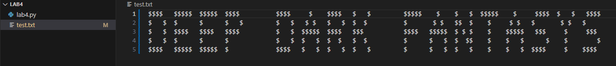

Завдання 8: Варіанти кольорів

Дозвольте користувачам вибирати опції кольорів (чорно-білий, відтінки сірого) для свого ASCII-арту.

Завдання 9: Функція попереднього перегляду

Реалізуйте функцію попереднього перегляду, яка показує користувачам попередній перегляд їх ASCII-арту перед остаточним збереженням

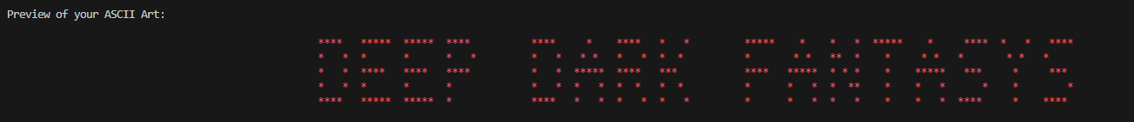

Завдання 10: Інтерфейс, зрозумілий для користувача

Створіть інтерфейс для користувача у командному рядку, щоб зробити програму легкою та інтуїтивно зрозумілою для використання.

Висновок : Виконуючи ці завдання, я навчився створювати генератор ASCII-арту з нуля, та навчився глибше розбиратись як створюється ASCII-арт.